File hc_sr04_Ultrasonic

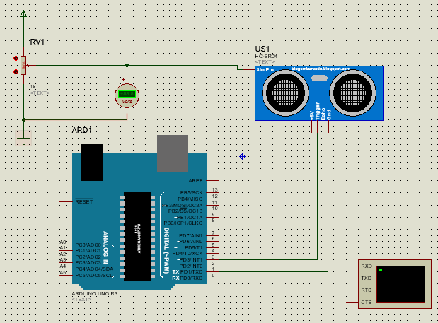

Komponen:

1. Arduino Uno R3
2. HC-SR04
3. POT-HG

|  |
| --- |
| Source Code |
| #define echoPin 2  #define trigPin 3  long duration, distance, ultraSensor;  void setup()  {  Serial.begin (9600);  pinMode(trigPin, OUTPUT);  pinMode(echoPin, INPUT);  }  void loop()  {  sensorUltrasonic(trigPin, echoPin);  ultraSensor = distance;  Serial.print("Jarak ");  Serial.print(ultraSensor);  Serial.println(" cm");  delay(1000);  }  void sensorUltrasonic(int pinTrigger, int pinEcho)  {  digitalWrite(pinTrigger, LOW);  delayMicroseconds(2);  digitalWrite(pinTrigger, HIGH);  delayMicroseconds(10);  digitalWrite(pinTrigger, LOW);  duration = pulseIn(pinEcho, HIGH);  distance = (duration / 2) / 29.1;  } |

Langkah kerja:

1. Check pada properties dari tegangan sumber, berapa volt.

|  |  |
| --- | --- |
| Tegangan sumber | …………… volt |

1. DC Voltmeter untuk mengukur tegangan keluaran dari POT-HG.
2. Naik dan turunkan tegangan keluaran POT-HG, lalu amati tegangan terukur serta jarak terukur pada LCD.
3. Isi tabel pengamatan berikut, minimal ambil 10 data pengukuran.

|  |  |  |
| --- | --- | --- |
| No. | Tegangan Terukur | Jarak Terukur |
| 1 | …………… volt | …………… cm |
| 2 | …………… volt | …………… cm |
| 3 | …………… volt | …………… cm |

1. Berdasarkan tabel pengamatan, buatlah grafik hubungan antara tegangan terukur dengan jarak terukur.
2. Buat analisis dari tabel dan grafik tersebut.
3. Buat kesimpulan.